第三章 金融市场
第一节 金融市场概述
一、金融市场的概念及构成要素
（一）金融市场的概念
资金融通的市场，即资金从盈余部门流向赤字部门的行为的总和。
广义：票据、有价证券、货币的买卖等货币经营活动的场所（有形、无形）
狭义：证券市场
（二）金融市场的构成要素
主体/参与者：资金供求方
客体/交易对象：金融工具、货币资金
交易价格：利率
组织形式/设施：有形市场(证交所)、无形市场(网络、通讯)
市场管理机构：制定规则，监督执行
二、金融市场的类型
为了更充分地理解金融市场，尽可能地反映这个复杂市场的全貌，我们从多个角度对金融市场作如下分类：
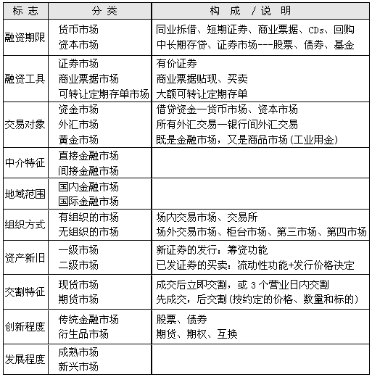
（一）按标的物（交易对象），可以分为货币市场、资本市场、外汇市场与黄金市场
1.货币市场
货币市场是指以期限在1年以下的金融资产为交易标的物的短期金融市场。
2．资本市场
资本市场是指期限在1年以上的金融资产交易的市场。
资本市场包括两大部分：一是银行中长期存贷款市场，二是有价证券市场。
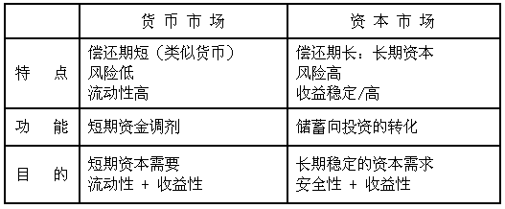
3．外汇市场
如同货币市场一样，外汇市场也是各种短期金融资产交易的市场，不同的是货币市场交易的是同一种货币或以同一种货币计值的票据，而外汇市场则是以不同种货币计值的两种票据之间的交换。
4．黄金市场
黄金市场是专门集中进行黄金买卖的交易中心或场所。目前，由于黄金仍是国际储备工具之一，在国际结算中占据着重要的地位，因此，黄金市场仍被看作金融市场的组成部分。
（二）按中介特征，可以分为直接金融市场与间接金融市场
直接金融市场指的是资金需求者直接从资金所有者那里融通资金的市场。
间接金融市场则是通过银行等信用中介机构作为媒介来进行资金融通的市场。
（三）按发行和流通特征，可以分为初级市场、二级市场、第三市场与第四市场
一级市场是指资金需求者将金融资产首次出售给公众时所形成的交易市场。
二级市场是指证券发行后，各种证券在不同的投资者之间买卖流通所形成的市场。
第三市场是原来在交易所上市的证券移到场外进行交易所形成的市场。
第四市场是投资者和证券的出卖者直接交易形成的市场。
（四）按成交与定价的方式，可以分为公开市场与议价市场
公开市场指的是金融资产的交易价格通过众多的买主和卖主公开竞价而形成的市场。
议价市场是指没有固定场所、相对分散的市场，双方的买卖活动要通过直接谈判而自行议价成交。
（五）按有无固定场所，可以分为有形市场与无形市场
有形市场即有固定交易场所的市场，一般指的是证券交易所等固定的交易场地。
无形市场则是指在证券交易所外进行金融资产交易的总称。
（六）按交割方式，可以分为现货市场与衍生市场
现货市场指市场上的买卖双方成交后须在若干个交易日内办理交割的金融交易市场。
衍生市场是各种衍生金融工具进行交易的市场。所谓衍生金融工具，是指由原生性金融商品或基础性金融工具创造出的新型金融工具。
（七）按地域，可以分为国内金融市场与国际金融市场
国内金融市场是指金融交易的作用范围仅限于一国之内的市场 。
国际金融市场有广义和狭义之分。狭义：指进行各种国际金融业务的场所，有时也称传统国际金融市场；广义的则包括离岸金融市场，这里所谓离岸金融市场，是非居民间从事国际金融交易的市场。
三、金融市场的功能
（一）聚敛功能
金融市场的聚敛功能是指金融市场引导众多分散的小额资金汇聚成为可以投入社会再生产的资金集合的功能。
（二）配置功能
金融市场的配置功能表现在三个方面：一是资源的配置，二是财富的再分配，三是风险的再分配。
（三）调节功能
调节功能是指金融市场对宏观经济的调节作用。金融市场一边连着储蓄者，另一边连着投资者，金融市场的运行机制通过对储蓄者和投资者的影响而发挥调节宏观经济的作用。
（四）反映功能
1.人们可以随时了解各种上市证券的交易行情，并据以判断投资机会。
2.金融市场交易直接和间接地反映国家货币供应量的变动。
3.金融市场有大量专门人员长期从事行情研究和分析，能了解企业的发展动态。
4.金融市场有着广泛而及时地收集和传播信息的通讯网络，从而使人们可以及时了解世界经济发展变化情况。
四、金融市场的发展趋势
（一）资产证券化
所谓资产证券化，是指把流动性较差的资产，通过商业银行或投资银行予以集中及重新组合，以这些资产作抵押来发行证券，实现了相关债权的流动化。
1．资产证券化的内容
（1）大量小额债权证券化
（2）商业不动产融资证券化
（3）担保抵押债券
2．资产证券化的原因
（1）金融管制的放松和金融创新的发展。
（2）国际债务危机的出现。
（3）现代电讯及自动化技术的发展为资产的证券化创造了良好的条件。
3．资产证券化的影响
首先，对投资者来说，可以根据自己的资金额大小及偏好来进行组合投资。
其次，对金融机构来说，可以改善其资产的流动性。而且，也是其增加收入的一个新的渠道。
第三，对整个金融市场来说，资产的证券化为金融市场注入了新的交易手段，这种趋势的持续将不断地推动金融市场的发展，增加市场活力。
（二）金融全球化
1.金融全球化的内容
（1）市场交易的国际化
（2）市场参与者的国际化
2．金融全球化的原因
（1）金融管制放松所带来的影响
（2）现代电子通讯技术的快速发展，为金融的全球化创造了便利的条件
（3）金融创新的影响
（4）国际金融市场上投资主体的变化推动了其进一步的全球化
3．金融全球化的影响
金融的全球化是大势所趋。通过国际协调及共同监管，建立新型的国际金融体系，是摆在金融全球化面前必须解决的一项重要课题。
（三）金融自由化
1．金融自由化的主要表现
（1）减少或取消了国与国之间对金融机构活动范围的限制。
（2）对外汇管制的放松或解除。
（3）放宽对金融机构业务活动范围的限制，允许金融机构之间的业务适当交叉。
（4）放宽或取消对银行的利率管制。
2．金融自由化的原因
（1）经济自由主义思潮的兴起
（2）金融创新的作用
（3）金融的证券化和全球化的影响
3．金融自由化的影响
金融自由化促进了金融业经营效率的提高。
金融自由化有利于资源在国际间的合理配置，在一定程度上促进了国际贸易的进行和世界经济的发展。
金融自由化也同样面临着诸多问题。
第二节 直接融资与间接融资
一、直接融资
（一）直接融资的概念
直接融资或直接金融，是指公司、企业在金融市场上从资金所有者那里直接融通货币资金，其方式是发行股票或债券。
（二）直接融资的特征
第一，直接性
第二，分散性
第三，信誉上的差异性较大
第四，部分不可逆性
第五，相对较强的自主性
（三）直接融资的优缺点
1.直接融资的优点
a、可以根据各自融资的条件，实现资金的融通。
b、可以促进资金使用效益的提高。
c、有利于筹集具有稳定性的、可以长期使用的投资资金，由此筹集的资金具有可以长期使用的特点。
2.直接融资的缺点
第一，直接融资双方在资金数量、期限、利率等方面受到的限制比间接融资多。
第二，对资金供给者来说，直接融资风险，由于缺乏中介的缓冲，比间接融资大。
二、间接融资
（一）间接融资的概念
间接融资指拥有暂时闲置货币资金的单位通过存款的形式，或者购买金融机构发行的有价证券，将其暂时闲置的资金先行提供给这些金融中介机构，然后再由这些金融机构以贷款、贴现等形式，或通过购买需要资金的单位发行的有价证券，把资金提供给这些单位使用，从而实现资金融通的过程。
（二）间接融资的特征
第一，间接性
第二，相对的集中性
第三，信誉的差异性较小
第四，全部具有可逆性
第五，融资的主动权主要掌握在金融中介手中
（三）间接融资的优点和局限性
1.间接融资的优点
第一，银行等金融机构以其网点多，吸收存款的起点低，能够广泛筹集社会各方面闲散资金，积少成多，形成巨额资金。
第二，在间接融资中，融资的风险由债权人独自承担。

2.间接融资的缺点
主要是由于资金供给者与需求者之间加入了金融机构为中介，隔断了资金供求双方的直接联系，在一定程度上减少了投资者对投资对象经营状况的关注和筹资者在资金使用方面的压力和约束。
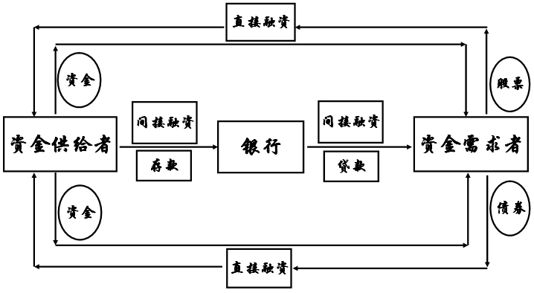
第三节 货币市场
货币市场是1年期以内的短期金融工具交易所形成的供求关系及其运行机制的总和。
货币市场就其结构而言，可分为同业拆借市场、银行承兑汇票及贴现市场、商业票据市场、大额可转让定期存单市场、回购市场、短期政府债券市场、货币市场共同基金市场等若干个子市场。
一、同业拆借市场
（一）概念
同业拆借市场，也可以称为同业拆放市场，是指金融机构之间以货币借贷方式进行短期资金融通活动的市场。
（二）交易特征
1．同业拆借市场的交易原理
同业拆借市场资金借贷程序简单快捷，借贷双方可以通过电话直接联系，或与市场中介人联系，在借贷双方就贷款条件达成协议后，贷款方可直接通过代理行经中央银行的电子资金转账系统将资金转入借款方的资金账户上，数秒钟即可完成转账程序。当贷款归还时，可用同样的方式划转本金和利息，有时利息的支付也可通过向贷款行开出支票进行支付。
2．同业拆借市场的参与者
同业拆借市场的主要参与者首推商业银行，非银行金融机构也是同业拆借市场上的重要参与者。
同业拆借市场中的交易既可以通过市场中介人，也可以直接联系交易。
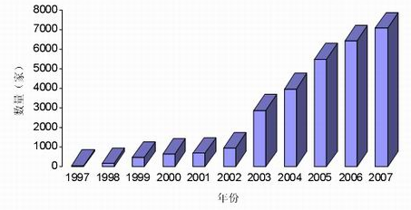
3．同业拆借市场的拆借期限与利率
同业拆借市场的拆借期限通常以1～2天为限，短至隔夜，多则1～2天，一般不超过1个月。
同业拆借的利率有两种：
一种是由拆借双方协定，而不通过公开市场竞价来确定；
另一种是拆借双方借助经纪商通过市场公开竞价确定。
拆借利率一般要低于再贴现率。
二、回购市场
（一）概念
回购市场是指通过回购协议进行短期资金融通交易的市场。
所谓回购协议，指的是在出售证券的同时和证券的购买商签定协议，约定在一定期限后按原定价格或约定价格购回所卖证券，从而获得及时可用资金的一种交易行为。

（二）市场交易及风险
信用风险
利率风险
（三）回购利率的决定
在回购市场中，利率是不统一的，利率的确定取决于多种因素，这些因素主要有：
1.用于回购的证券的质量
2.回购期限的长短
3.交割的条件
4.货币市场其他子市场的利率水平
三、商业票据市场
商业票据是大公司为了筹措资金，以贴现方式出售给投资者的一种短期无担保承诺凭证。美国的商业票据属本票性质，英国的商业票据则属汇票性质。
商业票据的销售渠道有两个：
一是发行者通过自己的销售力量直接出售；
二是通过商业票据交易商间接销售。
发行商业票据的非利息成本包括：
（1）信用额度支持的费用；
（2）信用评估费用。
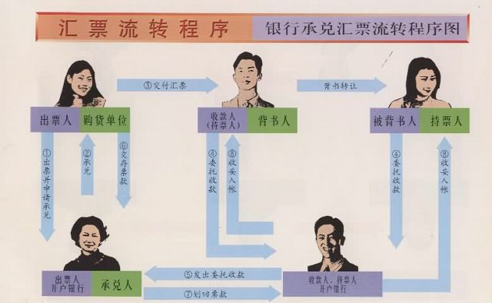
四、银行承兑汇票及贴现市场
（一）银行承兑汇票市场
在商品交易活动中，发货人为了向购货人索取货款而签发的汇票，经付款人在票面上承诺到期付款的“承兑”字样并签章后，就成为承兑汇票。
经购货人承兑的汇票称商业承兑汇票，经银行承兑的汇票即为银行承兑汇票。
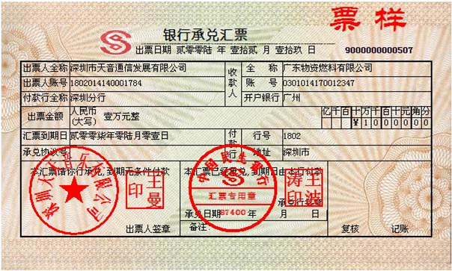

（二）银行承兑汇票的贴现市场
1.贴现
贴现是汇票的持票人将已承兑的未到期的汇票转让给银行，银行按贴现率扣除自贴现日起到到期日为止的贴息后付给持票人现金的一种行为
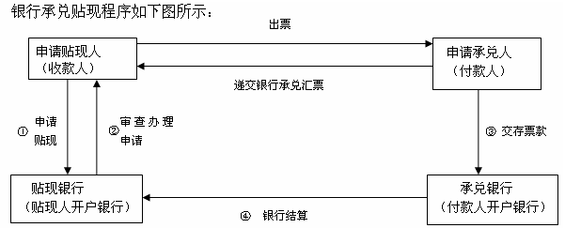
2. 转贴现
转贴现是贴现银行需要资金时，持未到期的票据向其他银行办理贴现的一种行为。
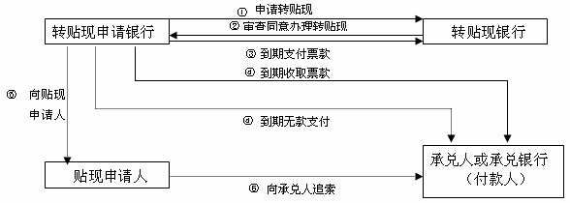
3. 再贴现
再贴现是中央银行对商业银行已贴现过的票据作抵押的一种放款行为。
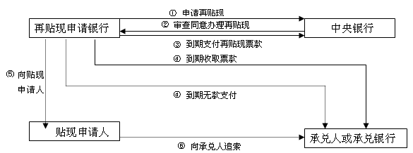
五、大额可转让定期存单市场
大额可转让定期存单，简称CDs，是银行或储蓄机构发行的一种证明有一笔特定数额的资金已经存放在发行存单的机构之中的文件。
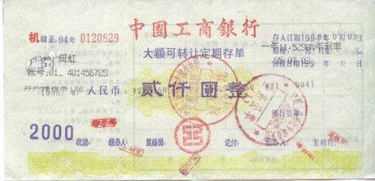
六、短期政府债券市场
短期政府债券，是政府部门以债务人身份承担到期偿付本息责任的期限在一年以内的债务凭证。
七、货币市场共同基金市场
共同基金是将众多的小额投资者的资金集合起来，由专门的经理人进行市场运作，赚取收益后按一定的期限及持有的份额进行分配的一种金融组织形式。
第四节 资本市场
资本市场（Capital Market）是期限在一年以上的中长期金融市场，其基本功能是实现并优化投资与消费的跨时期选择。按市场工具来划分，资本市场通常由股票市场、债券市场和投资基金构成 。
一、股票市场
股票是投资者向公司提供资金的权益合同，是公司的所有权凭证。
股票可以分为普通股（Common Stock）和优先股（Preferred Stock）。
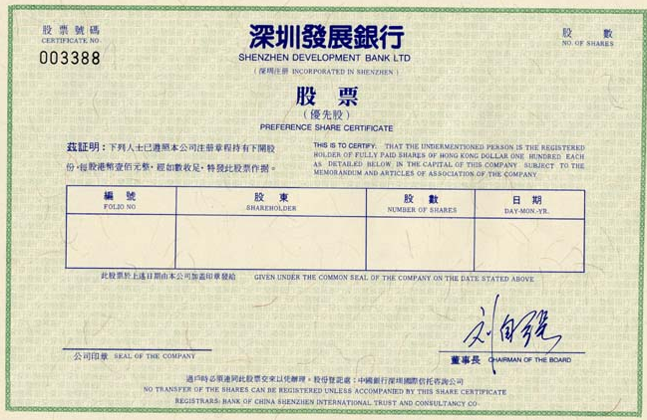
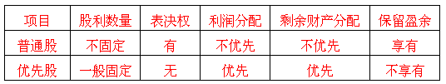
（一）股票一级市场
一级市场（Primary Market）也称为发行市场（Issuance Market），它是指公司直接或通过中介机构向投资者出售新发行的股票。
一级市场的整个运作过程通常由咨询与管理、认购与销售两个阶段构成。
1．咨询与管理
（1）发行方式的选择
（2）选定作为承销商的投资银行
（3）准备招股说明书
（4）发行定价
2．认购与销售
（1）包销（Firm Underwriting）
（2）代销（Best-Effort Underwriting）
（3）备用包销（Standby Underwriting）
（二）股票二级市场
二级市场（Secondary Market）也称交易市场，是投资者之间买卖已发行股票的场所。
1．结构与机制
（1）证券交易所
（2）场外交易市场
2．市场效率
（1）弱式有效（Weak Form Efficiency）
（2）半强式有效（Semistrong Form Efficiency）
（3）强式有效（Strong Form Efficiency）
3、股票价格
a.票面价值
b.账面价值
c.发行价格
d.市场价格
e.内在价值
股票价格的形成：股票价格就是由每年的股息收入和股票出售时的价格这两部分收入按市场利率折算的现值。
将复利终值逆运算
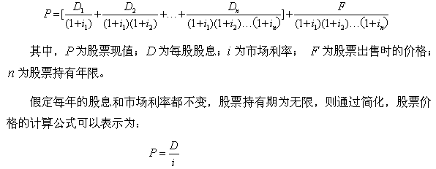

二、债券市场
债券是投资者向政府、公司或金融机构提供资金的债权债务合同，该合同载明发行者在指定日期支付利息并在到期日偿还本金的承诺，其要素包括期限、面值与利息、税前支付利息、求偿等级、限制性条款、抵押与担保、选择权。
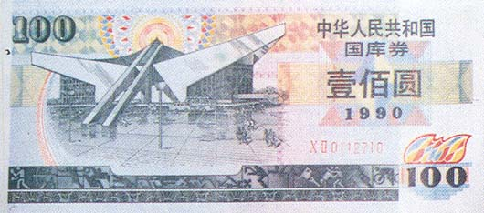
（一）债券的一级市场
债券的发行与股票类似，不同之处主要有发行合同书和债券评级两个方面。
1．发行合同书
2．债券评级
3．债券的偿还
4. 影响债券市场价格的因素
（二）债券的二级市场
债券的二级市场与股票类似，也可分为证券交易所、场外交易市场以及第三市场和第四市场几个层次。
三、投资基金
（一）投资基金的概念
投资基金，是通过向个人出售股份来筹集资金，然后用于购买多样化的股票和债券组合或其他金融资产。投资基金把中小投资者的资金集中起来，并通过专家进行管理，可以降低交易成本和信息成本，并可通过投资的多样化而降低风险，因而受到广大投资者的欢迎。

（二）投资基金的种类
1. 根据组织形式可分为公司型基金和契约型基金
公司型基金是依据公司法成立的、以盈利为目的的股份有限公司形式的基金。
契约型基金是依据一定的信托契约组织起来的基金，其中作为委托人的基金管理公司通过发行受益凭证筹集资金，并将其交由受托人（基金保管公司）保管，本身则负责基金的投资营运，而投资者则是收益人，凭基金受益凭证索取投资收益。
2. 根据基金发行的股份份额是否固定及可否被赎回可分为开放式基金和封闭式基金
开放式基金是指基金发起人在设立基金时，基金份额总规模不固定，可视投资者的需求，随时向投资者出售基金份额，并可应投资者要求赎回发行在外的基金份额的一种基金运作方式。
封闭式基金是指基金的发起人在设立基金时，限定了基金单位的发行总额，筹足总额后，基金即宣告成立，并进行封闭，在一定时期内不再接受新的投资。
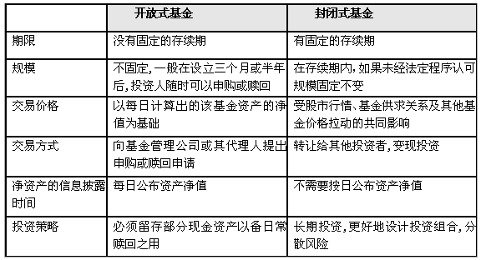

3. 根据投资目标可分为收入型基金、成长型基金和平衡型基金
收入型基金是以获取最大的当期收入为目标的投资基金。
成长型基金是以追求资本的长期增值为目标的投资基金。
平衡型基金是以净资产的稳定、客观的收入以及适度的成长为目标的投资基金。
4. 根据地域不同可分为国内基金、国家基金、区域基金和国际基金
国内基金是把资金只投资于国内有价证券，且投资者多为本国公民的一种投资基金。
国家基金是指在境外发行基金份额筹集资金，然后投资于某一特定国家或地区资本市场的投资基金。
区域基金是把资金分散投资于某一地区各个不同国家资本市场的投资基金。
国际基金是指不限定国家和地区，把资金分散投资于全世界各主要资本市场上，从而能最大限度地分散风险。
5. 按投资对象细分，大致可分为如下八种
一是股票基金
二是债券基金
三是货币市场基金
四是专门基金
五是衍生基金和杠杆基金
六是对冲基金与套利基金
七是雨伞基金
八是基金中的基金
（三）投资基金的设立和募集
设立投资基金首先需要发起人，发起人可以是一个机构，也可以是多个机构共同组成。
基金的设立申请一旦获主管机关批准，发起人即可发表基金招募说明书，着手发行基金股份或受益凭证，该股票或凭证由基金管理公司和基金保管公司共同签署并经公证后发行，发行方式可分公募和私募两种，类似于股票的发行。
（四）投资基金的运作
按照国际惯例，基金在发行结束一段时间内，通常为3至4个月，就应安排基金证券的交易事宜。

